ЛАБОРАТОРНАЯ РАБОТА №1
РАСЧЕТ И АНАЛИЗ РОСТА ПРОИЗВОДИТЕЛЬНОСТИ ТРУДА

1 Цель работы

1. Изучение сущности интенсификации производства на основе роста производительности труда и влияния отдельных факторов на рост производительности труда.
2. Привитие навыков экономического мышления, опыта принятия комплексных решений (технических, организационных, экономических).

2. Общие теоретические сведения

Производительность труда (ПТ) – это продуктивность, эффективность производственной деятельности работников.
В производстве любого продукта участвуют два вида труда: живой труд, т.е. труд, затрачиваемый рабочими в самом процессе производства этого продукта, и овеществленный (прошлый) труд, который был затрачен на прежних стадиях общественного производства и используется для производства данной продукции (частично − здания, машины и полностью – сырье, топливо и энергия, материалы).
Различают производительность общественного и индивидуального труда. Общественная производительность труда характеризует эффективность использования живого и овеществленного труда и определяется как отношение произведенного национального дохода в расчете на одного занятого в отраслях материального производства. Производительность индивидуального труда, определяемая как отношение произведенной продукции к числу работников, непосредственно участвующих в ее изготовлении, служит для определения эффективности использования промышленно-производственного персонала (ППП) в отрасли, на предприятии, в цехе, на участке, в бригаде.
Производительность труда характеризуется такими показателями, как выработка – количество продукции, выработанной в единицу рабочего времени, либо трудоемкость, величина обратная выработке, – затраты рабочего времени на производство единицы продукции.
Для планирования и анализа эффективности использования персонала предприятия в зависимости от конкретных условий производства и уровня управления применяют один из методов измерения выработки продукции: натуральный, трудовой или стоимостный. Различаются эти методы тем, в каких единицах измеряется объем произведенной продукции.
Натуральный метод используется на предприятиях, производящих однородную продукцию. На предприятиях радиотехнической и электронной промышленности этот метод не находит широкого применения ввиду широкой номенклатуры выпускаемой продукции. Он может быть использован только для определения выработки на отдельных рабочих местах.
Выработка в натуральном выражении определяется по формуле
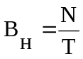, (1.1)
где N – количество произведенной продукции в натуральном выражении;
T – затраты труда (человеко-часы, человеко-дни) или среднесписочная численность работников.
Трудовой метод измерения производительности труда основан на оценке объема выпущенной продукции в трудозатратах – нормо-часах. Необходимым условием применения этого метода является охват нормированием рабочих, находящихся на повременной оплате труда.
Выработка в трудовом выражении определяется по формуле
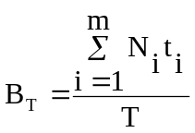, (1.2)
где – номенклатура выпускаемых изделий;
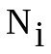 – количество продукции i-го наименования в натуральном выражении;
 – трудоемкость изготовления единицы продукции i-го наименования, ч.
Наиболее распространенным методом измерения производительности труда является стоимостный метод, при котором объем продукции оценивается в денежном выражении.
Выработка в стоимостном выражении определяется по формуле
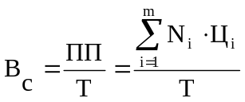, (1.3)
где ПП – объем произведенной продукции, ден. ед.;
 – цена предприятия за единицу продукции i-го наименования, ден. ед.
Для целей учета, анализа и планирования на предприятии могут рассчитываться:
1. Среднегодовая выработка на одного работника на предприятии по формуле
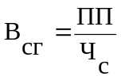, (1.4)
где 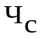 – среднесписочная численность промышленно-производственного персонала предприятия, чел.
2. Среднедневная выработка на одного работника на предприятии по формуле
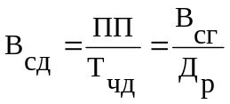, (1.5)
где 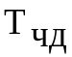 – количество отработанных человеко-дней за определенный период времени;
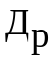 – количество рабочих дней в рассматриваемом периоде.
3. Среднечасовая выработка на одного работника на предприятии по формуле
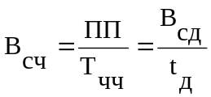, (1.6)
где 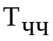 – количество отработанных человеко-часов за определенный период времени;
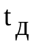 – продолжительность рабочего дня, ч.
Экономия живого труда обеспечивается рациональным использованием рабочего времени за счет различных факторов.
Факторы роста ПТ – это объективные причины, определяющие характер и динамику изменения производительности труда.
Все факторы роста ПТ можно объединить в четыре группы:
1. Повышение технического уровня производства (механизация и автоматизация производственного процесса, увеличение единичной мощности машин и оборудования, создание новых технологий).
2. Совершенствование организации производства (организация материально-технического снабжения, ремонтного обслуживания), труда (улучшение условий труда, подготовка и переподготовка кадров, укрепление трудовой дисциплины) и управления (правильный подбор, расстановка и использование управленческих кадров, организация внутрипроизводственного предпринимательства).
3. Социально-экономические факторы – отношение к труду, трудовой дисциплине, уровень квалификации и профессиональное мастерство, обеспечение жильем, материальная заинтересованность.
4. Отраслевые и прочие факторы – развитие специализации, кооперирования, импортозамещения и т.д.
Для радиоэлектронной промышленности в целом наибольшее значение имеют первая и вторая группы факторов, за счет которых обеспечивается до 75–80 % общего прироста производительности труда.
Экономия труда находит наиболее полное и конкретное выражение в сокращении численности промышленно-производственного персонала в результате планирования и внедрения комплекса мероприятий, охватываемых перечисленными группами факторов.
В общем случае рост производительности труда в результате внедрения различных мероприятий (по факторам) рассчитывается следующим образом.
1. Определяется исходная численность промышленно-производственного персонала на плановый период или условная численность (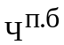), которая потребовалась бы предприятию для выпуска планового объема продукции при сохранении базового уровня выработки по формуле

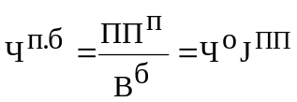, (1.7)
где 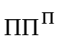 – плановый объем выпуска произведенной продукции, ден. ед.;
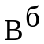 – базовый уровень выработки (выработка в отчетном периоде), ден. ед./чел.;
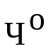 – численность работающих в отчетном периоде, чел.;
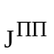 – индекс роста произведенной продукции в плановом периоде.
2. Определяется изменение исходной численности работников под влиянием различных факторов роста ПТ:
а) экономия численности рабочих в результате механизации и автоматизации производственных процессов, совершенствования технологии выпуска продукции ( 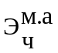 ) определяется по формуле
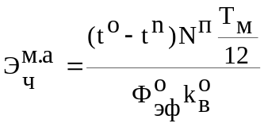, (1.8)
где 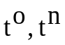 – трудоемкость изготовления единицы продукции соответственно до и после внедрения мероприятия, нормо-часы;
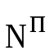 – плановый объем выпуска продукции, нат. ед.;
 – количество месяцев в году, в течение которых будет проводиться мероприятие;
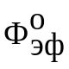 – годовой эффективный фонд рабочего времени одного рабочего, ч;
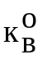 – коэффициент выполнения норм времени;
б) экономия рабочей силы за счет сокращения внутрисменных потерь рабочего времени рассчитывается по формуле
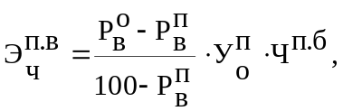 (1.9)
где 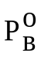, 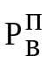 – внутрисменные потери рабочего времени в процентах к эффективному годовому фонду рабочего времени соответственно в отчетном и плановом году;
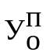 – удельный вес основных рабочих в общей численности промышленно-производственного персонала в плановом году, доли единицы;
в) экономия рабочей силы за счет сокращения целодневных потерь рабочего времени определяется по формуле

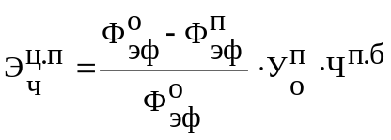, (1.10)
где , 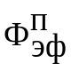 – эффективный фонд рабочего времени одного рабочего соответственно в отчетном и плановом году, ч;
г) экономия численности рабочих за счет улучшения условий труда (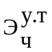) рассчитывается по формуле
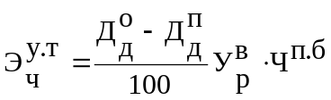, (1.11)

где 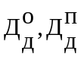 – процент доплат за выполнение работ во вредных и тяжелых условиях, включаемых в себестоимость продукции до и после внедрения мероприятия;
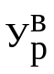 – удельный вес рабочих, работающих во вредных и тяжелых условиях в отчетном периоде, доли единицы;
д) экономия численности рабочих вследствие увеличения норм и зон обслуживания (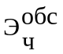) определяется по формуле
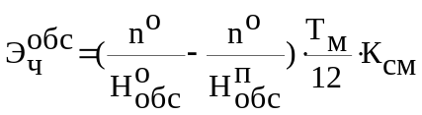, (1.12)
где 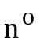– количество обслуживаемых рабочих мест или единиц оборудования в отчетном году;
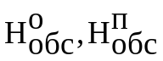 – норма обслуживания на одного рабочего до и после внедрения мероприятия соответственно;
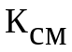 – коэффициент сменности.
3. На основании экономии численности ППП за счет внедрения мероприятий определяется процент роста ПТ:
- по отдельным факторам по формуле
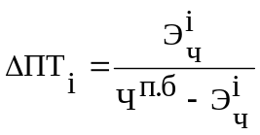100 %; (1.13)
- по совокупности факторов по формуле
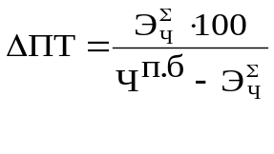, (1.14)
где 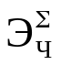 – суммарная экономия численности по всем факторам, которая определяется по формуле
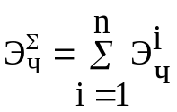. (1.15)

4. Рассчитывается увеличение выпуска продукции за счет роста производительности труда 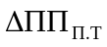 по формуле
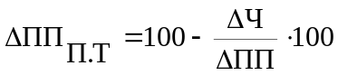, (1.16)
где  – прирост численности промышленно-производственного персонала в плановом году, %;
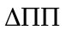 – прирост объема произведенной продукции в плановом году, %.

3. Содержание и порядок выполнения лабораторной работы

1. Преподаватель сообщает каждому студенты номер варианта исходных данных, приведенных в табл. 1.1.
2. Каждая подгруппа должна решить задачу повышения производительности труда не ниже заданного уровня при соблюдении установленного лимита капитальных вложений. С этой целью необходимо:
2.1. Выбрать направления повышения производительности труда, руководствуясь данными табл. 1.2-1.5. Повышение производительности труда может обеспечиваться набором мероприятий из различных направлений. При выборе мероприятий следует обращать внимание на сроки реализации мероприятий, т.к. более продолжительные отвлечения производственных и трудовых ресурсов на осуществление того или иного мероприятия будут снижать эффективность работы предприятия.
2.2. Определить влияние отдельных групп мероприятий на общий прирост производительности труда.
2.3. Рассчитать экономию рабочей силы по совокупности мероприятий, относящихся к каждой группе, и в целом по предприятию. Для этого использовать формулы 1.13-1.15, данные табл. 1.1 и результаты выполнения п.2.1.
2.4. Определить повышение производительности труда за плановый период в результате реализации намечаемых мероприятий с учетом сроков их осуществления.
3. Оформить отчет.
Отчет должен содержать:
3.1. Тему, цель лабораторной работы, а также исходные данные согласно выданному варианту задания.
3.2. Перечень выбранных мероприятий, обеспечивающий необходимое повышение производительности труда в пределах заданного лимита капитальных вложений.
3.3. Расчеты по влиянию отдельных групп факторов на общий прирост производительности труда в планируемом периоде.
3.4. Расчет повышения производительности труда за текущую пятилетку.
3.5. Выводы о полученных результатах лабораторной работы.
5. Каждый студент защищает разработанный им вариант решения задачи. В результате сопоставительного анализа вариантов всех студентов выбирается наилучший вариант, обеспечивающий заданный прирост производительности труда и соблюдение лимита капитальных вложений в планируемом периоде.

Таблица 1.1 - Варианты заданий по выполнению лабораторной работы

№  варианта | Планируемый прирост производительности труда за год,  % | Сумма выделенных капитальных вложений,  млн д.е. | Общая численность  промышленно-производственного  персонала, чел.
1 | 8,0 | 355,0 | 2200
2 | 8,0 | 345,0 | 1900
3 | 11,0 | 700,0 | 2520
4 | 8,6 | 275,0 | 1690
5 | 12,6 | 938,0 | 2870
6 | 4,2 | 78,0 | 650
7 | 6,7 | 633,5 | 2025
8 | 5,1 | 107,0 | 1350
9 | 8,3 | 206,0 | 1870
10 | 7,0 | 237,5 | 1560

Таблица 1.2 - Основные направления повышения производительности труда
Группы мероприятий | Капитальные вложения,  млн д.е. | Срок реализации мероприятий, лет | Повышение производительности  труда, %
1. Повышение технического уровня производства | 9–400 | 0,8–4 | 0,4–3
2. Улучшение организации производства и труда | 1–200 | 0,3–4 | 0,2–1,2
3. Прочие факторы (социально-экономические и др.) | 0,2–10,6 | 0,5–2 | 0,1–1,4

Таблица 1.3 - Повышение технического уровня производства
Мероприятия | Капитальные вложения, млн д.е. | Срок реализации мероприятий, лет | Годовое повышение производительности труда, %
1 | 2 | 3 | 4
1. Механизация и автоматизация производственных процессов на базе нового оборудования (гибких модулей, станков с ЧПУ и т. п.) | 400 | 4 | 3,0
2. Механизация и автоматизация производственных процессов на действующем оборудовании | 150 | 2 | 1,6
3. Модернизация нового оборудования | 20 | 1 | 0,6
4. Изменение конструкций изделий и качества сырья, применение новых видов материалов и топлива | 10 | 1 | 0,4
5. Совершенствование технологических процессов, внедрение инновационной технологии на базе нового оборудования | 100 | 3 | 1,4
6. Совершенствование технологических процессов, внедрение передовой технологии на действующем оборудовании | 50 | 2 | 1,0
7. Замена устаревшего оборудования по оптимальной его структуре | 12,0 | 0,8 | 0,8
8. Замена оборудования на участке ремонта оснастки | 9,0 | 0,9 | 0,75
9. Организация многопредметной поточной линии в сборочном цехе | 130,0 | 3 | 2,0
10. Организация механизированного склада, оснащенного промышленными роботами | 240,0 | 3 | 1,3

Таблица 1.4 - Улучшение организации производства и труда

Мероприятия | Капитальные вложения, млн д.е. | Срок реализации мероприятий,  лет |  | Повышение производительности  труда, %
1 | 2 | 3 |  | 4
1. Внедрение бригадной формы организации труда, создание комплексных бригад | 1 | 0,5 |  | 0,4
2. Внедрение АСУ цехом в составе АСУП | 200 | 4 |  | 1,2
3. Повышение сменности | 1 | 0,3 |  | 0,6
4. Аттестация рабочих мест | 2 | 0,4 |  | 0,2
5. Снижение потерь от брака | 15 | 1 |  | 0,6
6. Внедрение типового проекта организации рабочих мест | 3,4 | 2 |  | 0,45
7. Внедрение типового проекта «Организация труда рабочих, выполняющих транспортные и погрузочно-разгрузочные работы» | 31,2 | 3 | 0,9
8. Рационализация планировки оборудования | 2,0 | 0,5 | 0,4
9. Организация централизованного комплектования и доставки инструментов на рабочие места | 1,0 | 0,2 |  | 0,25
10. Внедрение статистического контроля качества продукции | 5,0 | 0,5 |  | 0,7
11. Совершенствование обслуживания рабочих мест с целью сокращения внутрисменных потерь рабочего времени | 4,0 | 1,0 |  | 0,5

Таблица 1.5 - Прочие факторы (социально-экономические, отраслевые и др.)

Мероприятия | Капитальные вложения, млн д.е. | Срок реализации мероприятий, лет | Повышение производительности  труда, %
1. Повышение качества нормирования, совершенствование форм оплаты труда | 1 | 1 | 0,4
2. Изменение в специализации и кооперировании производства | 10 | 2 | 1,4
3. Снижение отклонений от нормальных условий работы | 7 | 1,5 | 1,0
4. Сокращение текучести кадров | 5 | 2 | 0,8
5. Изучение и распространение передовых методов организации производства и труда, внедрение подсистемы АСУ-качеством | 10 | 1 | 0,4
6. Повышение квалификации рабочих массовых профессий. | 0,4 | 0,5 | 0,1
7. Совмещение профессий | 8,3 | 0,7 | 0,8
8. Использование личного клейма | 0,6 | 0,3 | 0,5
9. Внедрение рационального режима труда и отдыха на участке электрофизических измерений | 10,6 | 0,5 | 0,5
10. Повышение и рационализация освещения на рабочих местах | 0,2 | 1,0 | 0,1
11. Внедрение функциональной музыки на предприятии | 5,5 | 1,0 | 0,3
12. Проведение профилактических мероприятий. Улучшение питания работников | 7,3 | 1,0 | 0,2

4. Пример расчета

Исходные данные

На мероприятия по повышению эффективности труда выделено 145 млн д.е. Необходимо обеспечить прирост производительности труда за год не менее чем на 6 % с учетом выделенного лимита капитальных вложений исходя из мероприятий, приведенных в табл. 1.1–1.4. Исходная численность ППП на плановый период составляет 920 чел.

Решение задачи

I. Подбор мероприятий, обеспечивающих плановый прирост производительности труда, в пределах выделенного лимита капитальных вложений (табл. 1.6).

Таблица 1.6 - Перечень мероприятий, обеспечивающих достижение
запланированного уровня производительности труда
Мероприятия | Капитальные вложения, млн д.е. | Срок реализации мероприятий, лет | Повышение производительности  труда, %
1 | 2 | 3 | 4
1. Модернизация действующего оборудования | 20,0 | 1 | 0,6
2. Совершенствование технологических процессов, внедрение передовой технологии на действующем оборудовании | 50,0 | 2 | 1,0
Итого по I группе мероприятий | 70,0 | - | 1,6
3. Внедрение бригадной формы организации труда, создание комплексных бригад | 1,0 | 0,5 | 0,4
4. Снижение потерь от брака | 15,0 | 1 | 0,6
5. Введение типового проекта «Организация труда рабочих, выполняющих транспортные и погрузочно-разгрузочные работы» | 31,2 | 3 | 0,9
Итого по II группе мероприятий | 47,2 | - | 1,9
6. Изменение в специализации и кооперировании производства | 10,0 | 2 | 1,4
7. Сокращение текучести кадров | 5,0 | 2 | 0,8
8. Изучение и распространение передовых методов организации производства и труда, внедрение подсистемы АСУ-качеством | 10,0 | 1 | 0,4
Итого по III группе мероприятий | 25,0 | - | 2,6
Всего | 142,2 | - | 6,1

II. Расчет доли годового прироста производительности труда за счет отдельных групп мероприятий (табл. 1.7).

Таблица 1.7 - Удельный вес отдельных факторов в общем приросте производительности труда

Группы мероприятий | Абсолютное значение | %
I. Повышение технического уровня производительности труда | 1,6 | 26,23
II. Улучшение организации производства и труда | 1,9 | 31,15
III. Прочие (социально-экономические, отраслевые и др.) | 2,6 | 42,62
Всего | 6,1 | 100

III. Расчёт абсолютной экономии численности промышленно-производ-ственного персонала:
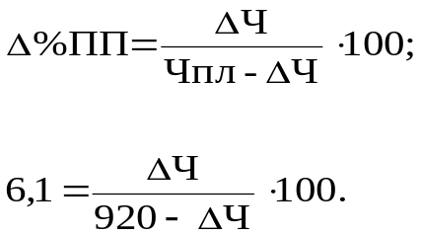

Абсолютная экономия численности составила:
ΔЧ_{всего} =53 чел.

в том числе по группам мероприятий:

I группа 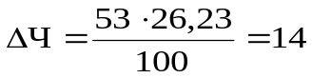 чел.;

II группа 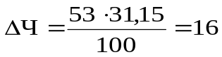 чел.;

III группа 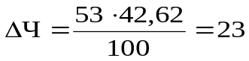 чел.

5. Контрольные вопросы

1. Экономическая сущность производительности труда и формы ее проявления.
2. Значение роста производительности труда.
3. Показатели производительности труда.
4. Методы измерения производительности труда.
5. Факторы роста производительности труда: понятие и классификация.
6. В чем заключается планирование повышения производительности труда?
7. Содержание плана организационно-технических мероприятий по повышению производительности труда.
8. Расчет экономии рабочей силы за счет мероприятий, реализующих действие основных факторов роста производительности труда.
9. Расчет прироста производительности труда за счет экономии рабочей силы.
10. Определение прироста продукции за счет роста производительности труда.

